# 一、世界架构

## 1.1历史背景以及故事主线

### 世界观

这个宇宙中有无数层世界，一层叠着一层，像高楼那样直入云霄，一座通天巨塔贯穿所有世界，没人知道它有怎样的神力，通过某种仪式人们可以凭借它穿梭在世界中，但大部分人终其一生也不能踏出自己所在的世界。最底层的世界生存高度甚至只有几千米，终日不见太阳，充斥着混沌、腐朽与罪恶，没有管理组织，也没有知识、善意。

这里的战争是世界与世界的战争，越高层的世界越有着舒适的生存环境和优渥的资源，所以低一级的世界常常向更上层的世界发起挑战，他们派出间谍、杀手前往上层世界挑起争端、祸乱，用着阴谋或阳谋企图增加上层世界的熵值，但越上层的世界秩序越森严，统治制度与文明方向也各有不同。一旦熵值低于下层世界，上层世界便会坍塌为下层的养料。 但这样的残酷，真的是真实的世界吗？

--

亿万年前，人类文明面临毁灭。高纬度文明为了做一个实验，将人类仅存的火种带走并重新孕育生命。他们将新人类分散在无数世界，又用神秘的巨塔将它们贯穿起来，人类便自行在其中繁衍起来。亿万年过后，人类以各种方式在其中艰难求生，这个试验场仿佛已被遗忘，巨塔的能量渐渐减弱，掉落的碎片散落世界各地，对人类意识的监视也渐渐衰退。人类的善念、恶念、狡诈、大义在巨塔的数据库里累积，巨塔也渐渐产生了情感意识，它对无知愚昧的人类试验场感到厌倦，渴望回到自己全知全能的造物主身边，于是幻化出一个化身，派去各个世界完成任务、收集碎片，收回自己全部的能量。没想到的是，这个化身最后会成为这个宇宙命运最大的变数。

### 主角人设

时间在你有意识前以亿万年记飞逝而过，这一天，你在巨塔下苏醒了。你拥有着穿越神塔的能力，游荡在十万天中，有一个声音慢慢出现，他告诉你，你是神塔的化身，你应该肩负起维护十万天秩序的重任，于是你听从心里的声音，向前方走去。

你有时候会死，然后又在世界各处隐匿的神塔传送点前醒来，但你会缺失死前的一段记忆，神塔意识告诉你，这叫读档，你在两次死亡之间存档的间隔越短，你缺失的记忆就会越少。直到在一次任务中你遇到了一行人，他们惊讶你还活着，然后致力于报答你为他们的“牺牲”，他们热情、阳光、像火一样无法忽视，在他们问到你的来历与名字时，你第一次迟疑了。

## 1.2地理架构

十万天的世界根据文明等级大致分为虚无之地、秩序之地、智慧之地、神明之地。

虚无之地：处于十万天的末层，这里的世界大多为贫民窟、死地，少数人类浑浑噩噩的活着，只有鼠人在这里繁衍生息。

秩序之地：从黑帮、部落云集的未开化世界，到逐渐形成管理组织的世界都聚集在这里。

智慧之地：这里的世界开始充满光明，统治者们用他们所信奉的各种体制来管理他们的领地。共和体、集权统治、君主统治应有尽有。

神明之地：这里的世界已不太有战争发生，人们为了新的神圣的目标而奋斗，即探索十万天与神塔的真相。刚升入神明之地的世界，尚不能遵守所谓神明同盟的和平协议，他们用极端的方式守卫熵值（人们必须严格按照AI计算的最低熵值形式活动，不允许任何犯罪，整个社会披着共产的外皮没有一丝人道），并且在密谋更上一层。而更上层的世界公民们认为自己已比肩神明，他们研究出神塔传送的规则，要打破现有的宇宙法则，去往世界之外的世界。于是不同世界的公民们结成同盟，他们为了现有层级的稳固，签署神明同盟协议，将最上层第一世界改造成无生命的实验之地（无生命则熵值最低）。（神塔的意识诞生了一个化身（主角），但神塔意识没有任何与世界公民交流的意向）

## 1.3主要NPC

神塔意识：主线任务的引导者。主角从混沌中醒来，听从神塔意识的引导开始穿梭在十万天中，完成各种各样的任务收集神塔碎片。（但神塔意识本身并不倾向公正或邪恶）

主角团成员：主角在一次任务中为他们“牺牲”。再次遇见主角后，他们热衷于报答主角的牺牲，并渐渐与主角产生了深厚的羁绊。

## 1.4主线任务

主线任务为箱庭式，每一个地图一个主线任务，一个地图也可重复出现任务或在后续剧情出现，每一个世界可出现多个不同地点任务。主线任务并不是线性的一层一层爬塔，而是随机出现在某个世界。

每一个任务都设置好和坏两种结局，主角可以在关键节点选择自己心属的做法，随着选择不同，关卡奖励也会不同（将解锁光明向或黑暗向的科技树）但都可以获得巨塔碎片。好的结局积累光明值，坏的结局积累黑暗值。最终的大结局将以两值高低决定人类实验场的未来。

随着任务累积，主角团对于四个大地图的人类生活情况都已明晰，逐渐探明了这个世界为实验场的真相。底层的人类愚昧的活着，中层的人类为了权力与资源而争斗，而高层的人类在不断为人类命运而奋斗，他们的思想中已带着一些蔑视下层人类的傲慢，所以自称为神明，真正无私与藏有私心的人混于一体。

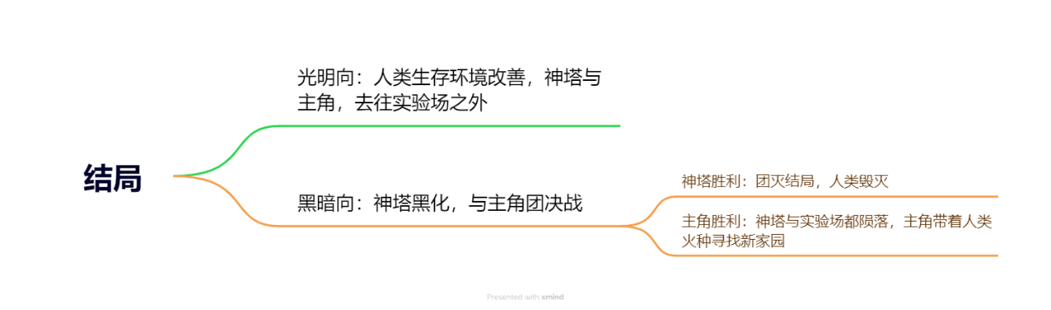

根据主角团的选择，主角自身与神塔意识会最终偏向于光明面或黑暗面。在大结局时，光明面的剧情为主角与神明之地达成合作，致力于改善所有人类的生存环境，神塔与主角打破规则的壁垒，去往人类实验场之外。黑暗面的剧情为，主角已无力改变人类现状，神塔意识黑化，与主角发生矛盾。神塔胜利则献祭整个人类世界与主角团，恢复能量重回造物主身边，团灭结局；另一种为两败俱伤，神塔拖着实验场陪葬，主角带着人类火种打破实验场去往世界之外寻找新家园。

至于神塔是否要回到造物主身边，主角与人类火种何去何从，可以第二部考虑。

# 二、设计理念

## 2.1游戏核心玩法

箱庭式重剧情轻肉鸽，单机PVE。

玩家在剧情引导下不断完成任务收集碎片。

每收获一个碎片可以解锁一格科技树即技能，主要有两条线路光明和黑暗，两条线路又有细分。黑暗类的技能偏战斗、力量、群伤、诅咒，光明面的技能为被动、护盾、召唤、控制类。而关卡中的道具选项是暂时性的，只在关卡内对玩家产生增益效果。每完成一个任务玩家就会得到提升，可以挑战更强的敌人。

促使玩家继续游戏的核心动力如图：

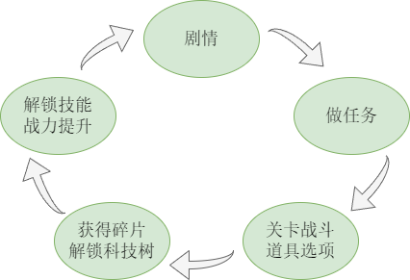

在每个箱庭中设置一些NPC与简单的人物表现、故事，显得更具有沉浸感，是玩家喜欢挖掘的“彩蛋”，满足玩家探索欲。

游戏已完成的剧情会保存在图鉴里，任务数设定为单数包保证单档内结局只有一条走向。

## 2.2游戏系统框架

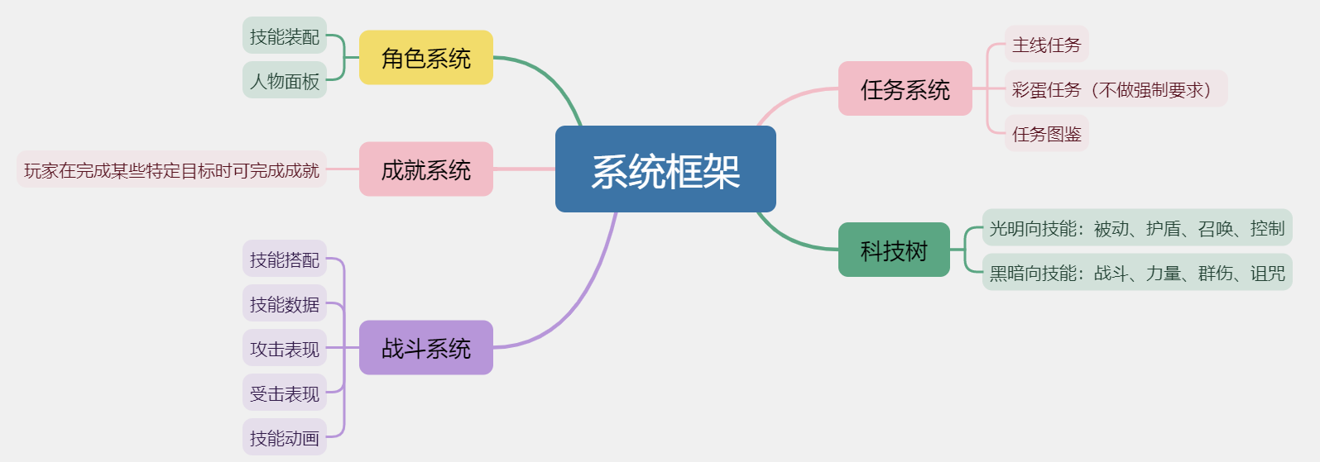

## 2.3技术要点

开发引擎：Unity3D

美术风格：二次元

音乐风格：恢弘史诗感的纯音乐为主、不同章节剧情配合具体的风格

# 三、游戏系统

## 3.1角色系统

角色系统要展示个人基本信息，以及搭配的技能套组，玩家可以在角色系统中增减、修改技能套组。技能来源于已解锁的科技树。

## 3.2任务系统

任务系统按照主线任务流程展示任务，玩家点击任务可以查看具体信息。系统中也设设置了任务图鉴，可以向玩家展示每个地图中，已完成和未完成的任务。玩家可以重回已完成的任务中重新选择剧情走向，以达成不同结局获得光明值和黑暗值，但一个任务只能获得一次神塔碎片。

如一个档内玩家光明值和黑暗值相等，可以加特殊剧情让玩家自行选择大结局路线。

## 3.3科技树

科技树为玩家技能解锁的线路，玩家每完成任务可以解锁一格，并在已解锁的技能里自由选择技能搭配，并在战斗前选择合适的技能套组。

## 3.4成就系统

玩家在游玩过程中达到了指定目标，就可以解锁成就。比如大善人（在任务内不靠杀生获得神塔碎片）、大恶人（在任务内一路砍杀到结局获得碎片）、死神眷顾（累计读档达到一定次数）等。

## 3.5战斗系统

战斗模式为回合制，玩家和敌人轮流获得一次出招机会。一段任务中根据剧情点设置合适的战斗，每次战斗结束玩家都可以获得一次道具选项机会，选择的道具或增益效果只在该任务内生效，出现的道具选项是随机的。

# 四、界面与操作

## 4.1 操作模式

游戏操作模式为3D模式，UI设置尽量简洁保证沉浸感。

## 4.2 界面设计

界面的原型设计详见演示视频。

# 五、活动预期

游戏可以在传统节假日上线对应活动（节日特别任务），以新年活动举例。

--

在遥远的传说里，人类有许多包含美好祈愿的传统节日，如今的世界里也依然存在各种各样的过节习俗。旧年的最后一天与新年交替的日子，是人们公认一年中最美好的日子，尤其是智慧之地，这一天里更是有数不胜数的宴会与闹市。

团队的成员们已经奔波许久了，终于在旧年的末端停驻在智慧之地一个祥和的世界里。没有神塔意识颁布的任务，本以为终于可以歇息一段时间、好好享受新年时光的小队成员们，意外接到了一个特别的“委托”。

--

特别任务以剧情—>轻量战斗—>获得奖励的模式为主，在剧情中，安排符合节日特色的小游戏，叙述激励又动人的NPC故事。

获得的奖励可以为纪念皮肤、非战斗趣味技能等。